Onleesbaar? Klik hier
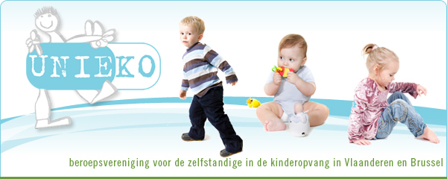

22 april : We "Meet & Greet" you?
.
Nog een korte week en de eerste UnieKO-zaterdagmarkt is een feit.
Samen met 15 partners wordt de laatste hand gelegd om er een interessante en gezellige dag van te maken. Een dag waar men collega's ontmoet, antwoorden krijgt, interessante zaken beleeft, ideeën verzamelt en met leuke spullen, nieuwigheden, en solden naar huis kan keren.
Benieuwd wat er zal zijn?
Splinternieuwe heen- en weerboekjes, maf speelgoed, kinderbedmode, meubelmaatwerk, akoestische geluidsdempers, vernieuwend knutselmateriaal, slabbetjes, katoenen luierservice, borduren, nieuwe verhaaltjes en promoboekjes, toys with a story, theater, reflux-proofbed, peuterspelletjes, administratieverminderende software, foodservice voor kinderen, buitenbed, rollend materiaal en nog veel meer.
Heeft u vragen over goed verzekerd zijn aan een zeer betaalbare premie, verantwoordelijkheden als werkgever, het zelfstandig zijn in kinderopvang, gooi ze op tafel bij onze deskundigen.
Of kom UnieKO beter leren kennen tussen pot en pint.
Over de middag stek je een lekker Belgisch frietje, met collega's, partner en/of kindjes.
Een gratis professionele prachtige foto van jullie team of jij met ....! Een musthave!
Daarnaast zijn er ook uit de kluiten gewassen promo's voor leden.
Een dagje democratisch, gezellig, niets moet...
We hopen u te ontmoeten en vooral dat de Meet & Greet een schot in de roos is.
Tot zaterdag!
Tom, Laura, Caren, Roger, Yves, Christof, Guy, Marnix, Isabel, Tom, Mario, Christoff, Hans, Elise, Ellen, Sara, Ingemar, Marc, Bruno, Ann, Sofie, Geert, Tine en Dany
!!! Nog democratischer als u vooraf inschrijft!!!

Meet & Greet: De Rekkelinge, Désiré Delcroixstraat 1A, 9800 Deinze van 10u30 tot 18u

20 april: UNIEke KinderOpvang in een nieuw kleedje
.
Lenteschoonmaak 2017 betekent voor UnieKO: een nieuwe website op het internet.
Eerstdaags, als alles blijft meezitten, krijgt de UnieKO-site een nieuw gezicht en invulling. Voorstelling hiervan tijdens de Meet & Greet is ons ultieme doel.
De UnieKO website wordt toegankelijker, responsiever, overzichtelijker, eenvoudiger, ...mee met de tijd !
Komt dat zien en geef ons vooral uw mening.

19 april: Hoe zal binnenkort de kwaliteit gemeten worden ?
.
Wat is pedagogische kwaliteit en hoe zal die worden gemeten?
Hoe zal Zorginspectie in de toekomst komen controleren?
Wat kunnen we zelf aanpakken en hoe?
Er komt een zelfevaluatie-instrument online. Waarvoor dient dit en hoe gebruik je het?
Op al die vragen komt er op 19 april antwoord tijdens de kick-off van de MEMOQ.
Om erbij te zijn is het te laat, maar je kan alles volgen via lifestreaming van 13u tot 16u.
hier de link

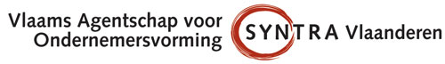
UNIEKO vzw | kasteeldreef 66-1 | 9120 Beveren | 03/755 61 31 | www.unieko.be | info@unieko.be
Indien u deze nieuwsbrief wenst door te sturen naar een kennis, klik dan hier
Indien u deze nieuwsbrief niet langer wenst te ontvangen, klik dan hier

